# Spring概述

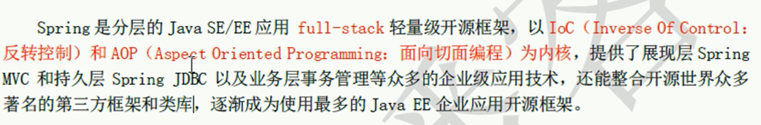

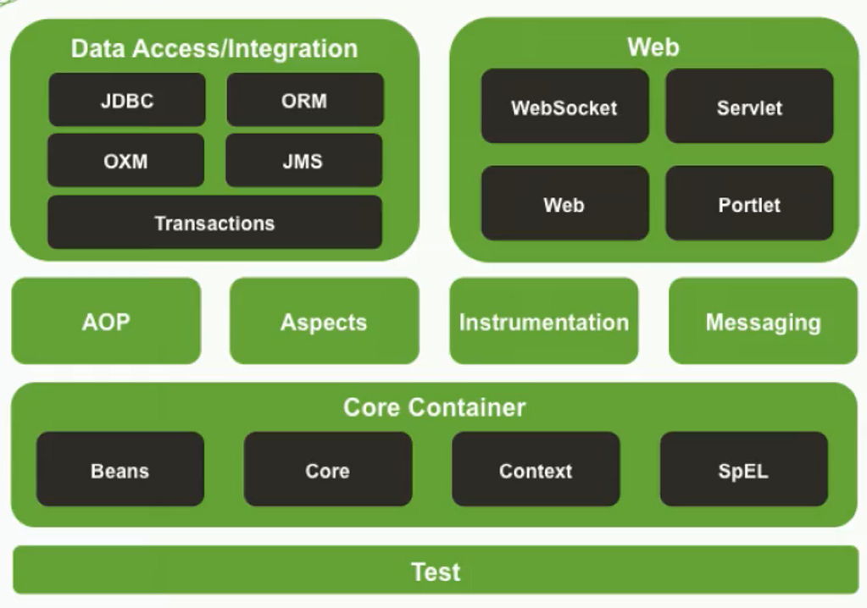

# 耦合和解耦合

解耦合：使用工厂模式

第一步：使用反射来创建对象，减少使用new关键字。

第二步：通过读取配置文件来获取要创建的对象的全限定类名

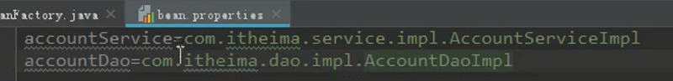

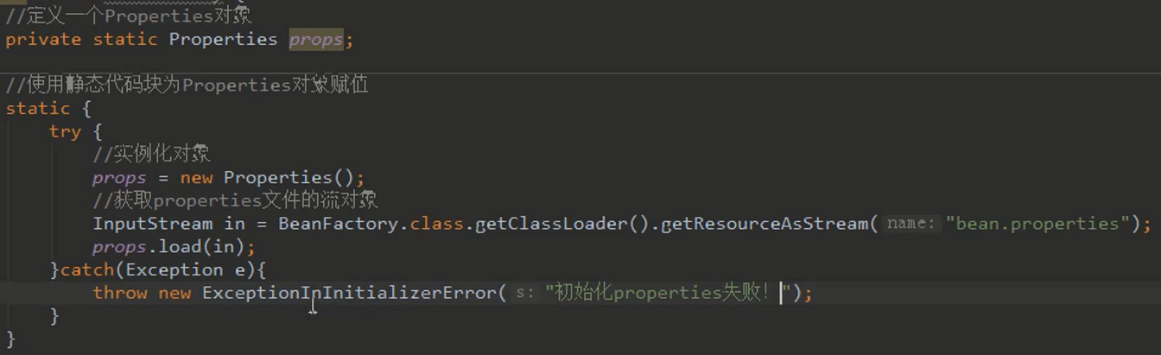

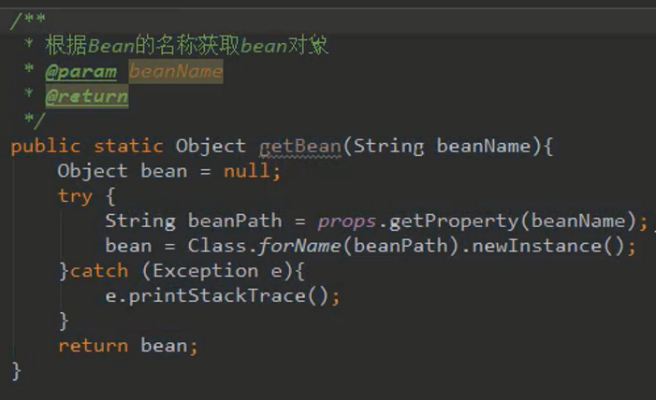

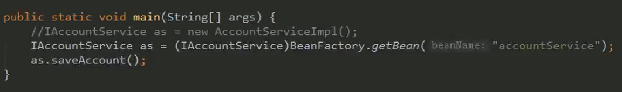

单例对象和多例对象：

单例对象表示多次创建都是同一个对象，以上的代码创建的都是多例对象，因为要反复创建，所以效率不高。

改进：

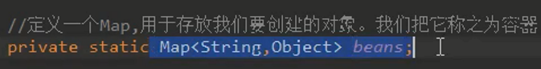

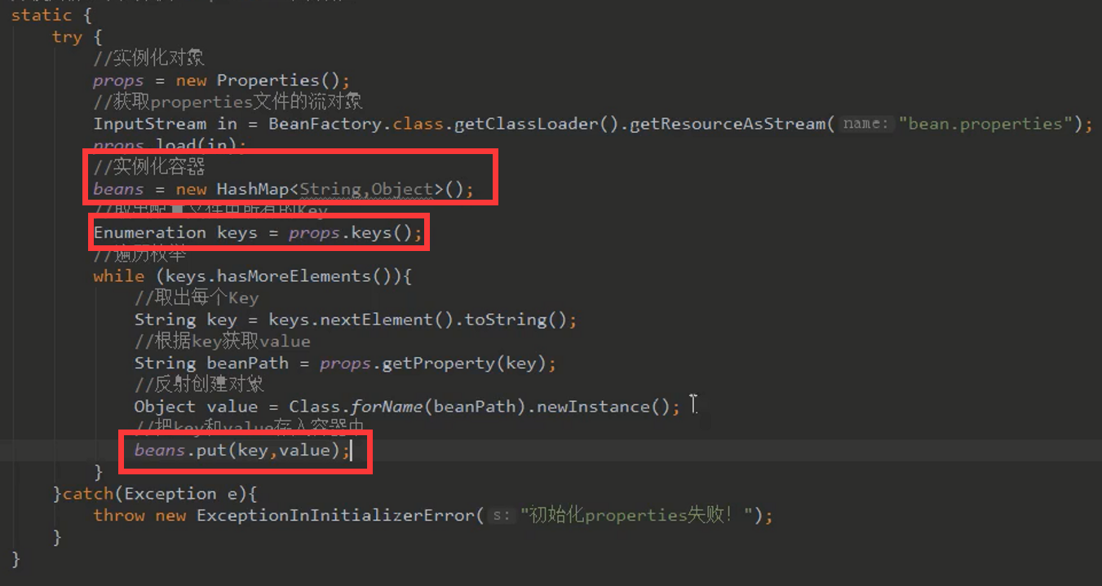

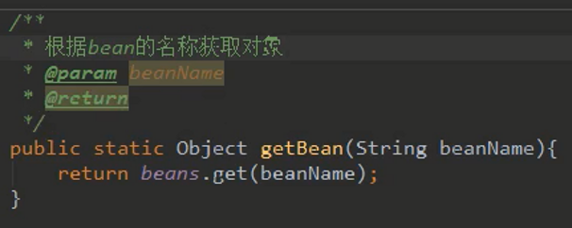

# 控制反转（IOC）

把创建对象的权利交给框架，包括依赖注入和依赖查找。

配置环境：

Maven项目配置

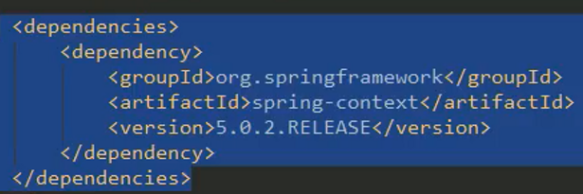

resource-->bean.xml

<?xml version="1.0" encoding="UTF-8"?>

<beans xmlns="http://www.springframework.org/schema/beans"

xmlns:xsi="http://www.w3.org/2001/XMLSchema-instance"

xsi:schemaLocation="http://www.springframework.org/schema/beans

http://www.springframework.org/schema/beans/spring-beans.xsd">

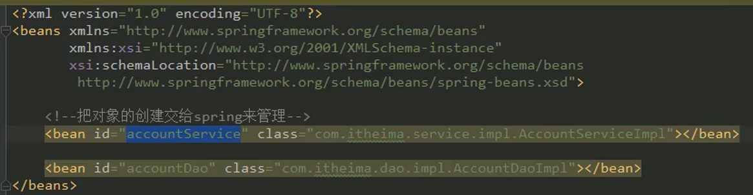

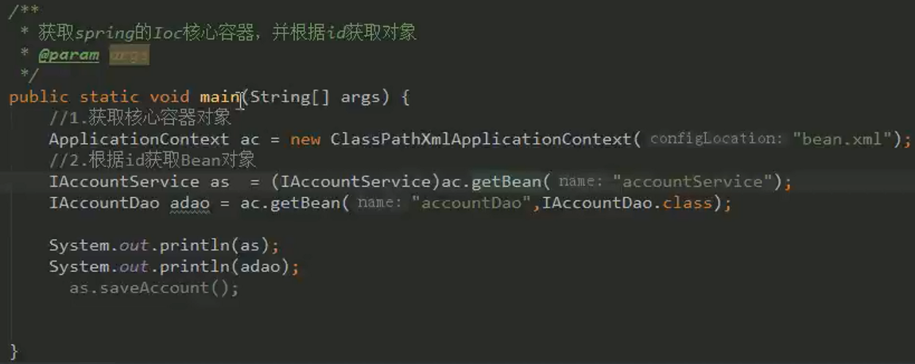

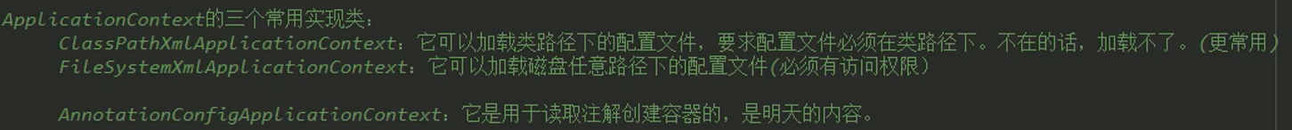

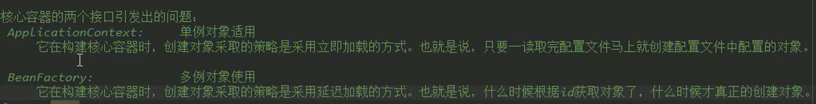

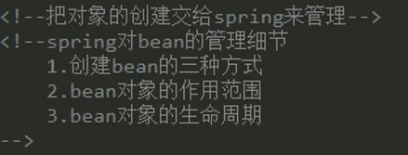

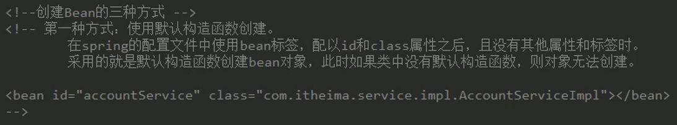

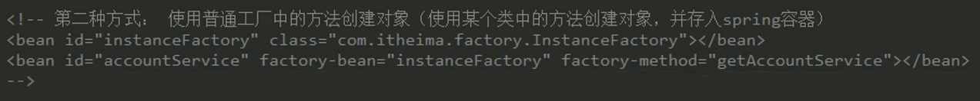



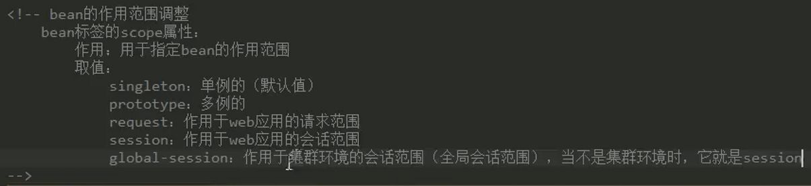

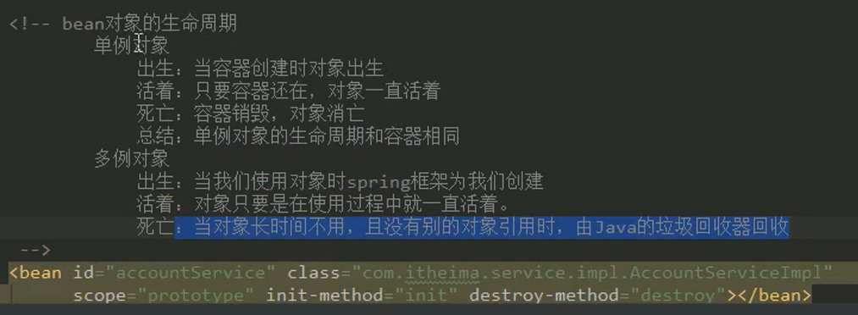

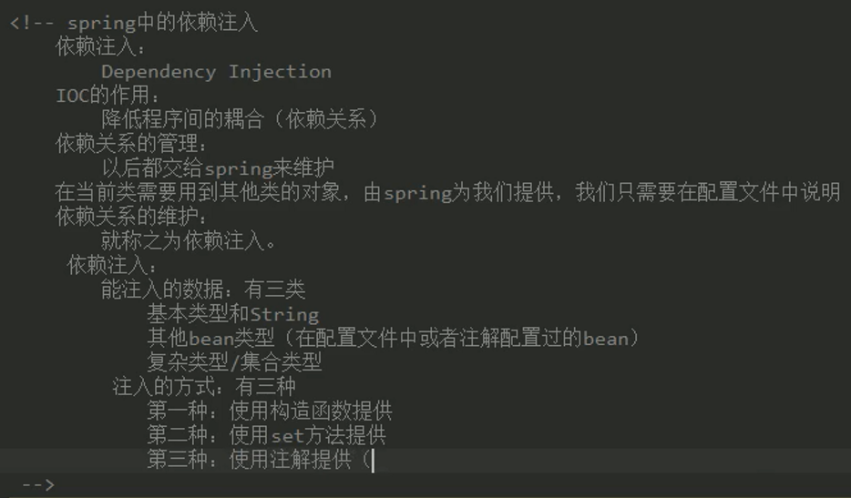

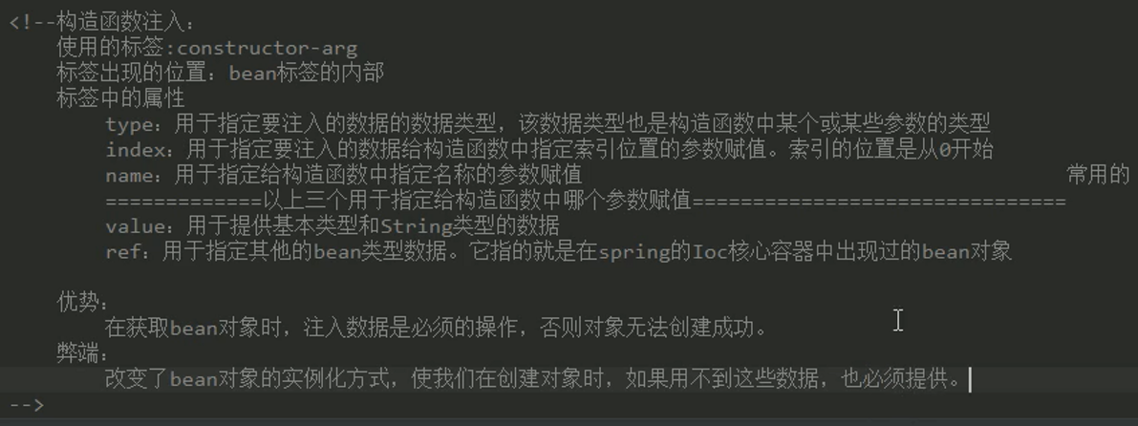

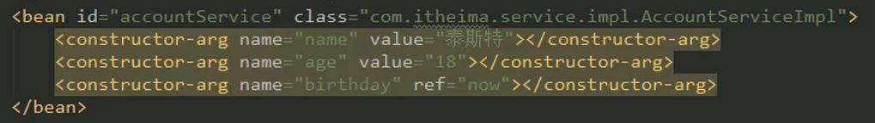

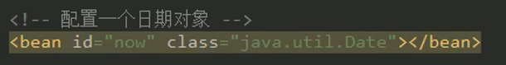

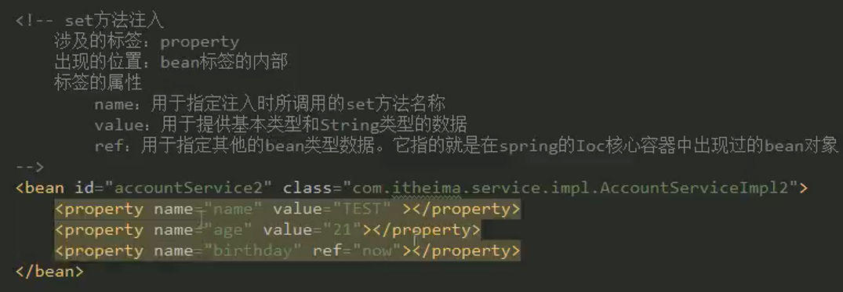

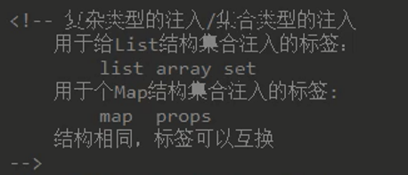

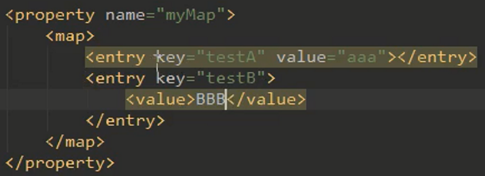

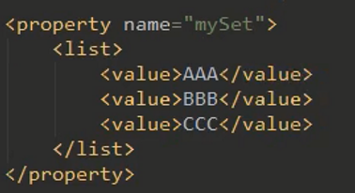

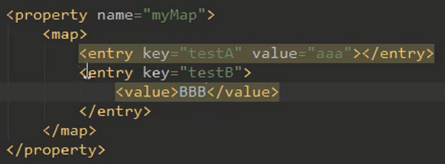

## Spring注解实现IOC

<?xml version="1.0" encoding="UTF-8"?>

<beans xmlns="http://www.springframework.org/schema/beans"

xmlns:xsi="http://www.w3.org/2001/XMLSchema-instance"

xmlns:context="http://www.springframework.org/schema/context"

xmlns:util="http://www.springframework.org/schema/util"

xsi:schemaLocation="http://www.springframework.org/schema/beans

http://www.springframework.org/schema/beans/spring-beans-2.5.xsd

http://www.springframework.org/schema/context

http://www.springframework.org/schema/context/spring-context-3.0.xsd

http://www.springframework.org/schema/util

http://www.springframework.org/schema/util/spring-util-2.5.xsd">

注解和Xml配置比较：

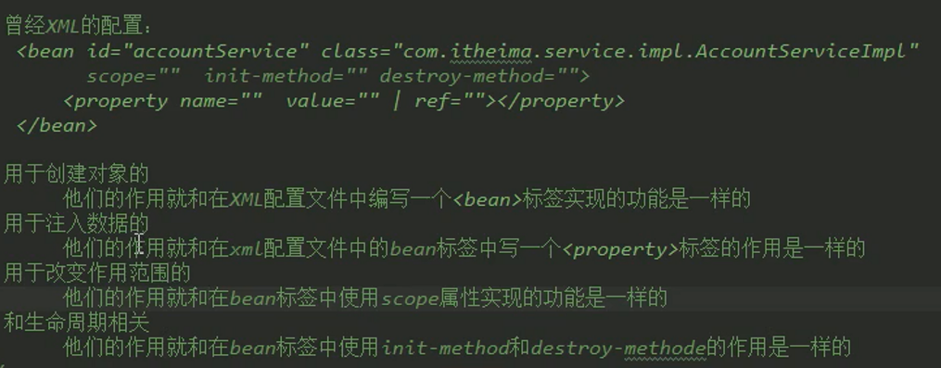

具体实现方式：

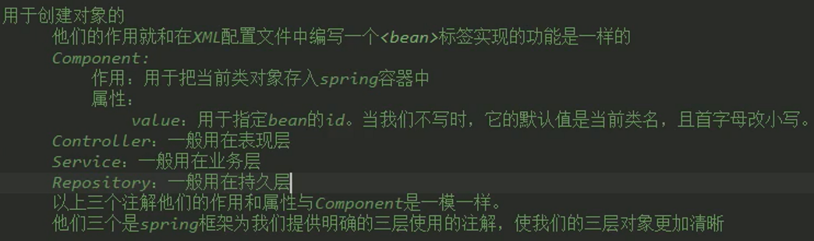

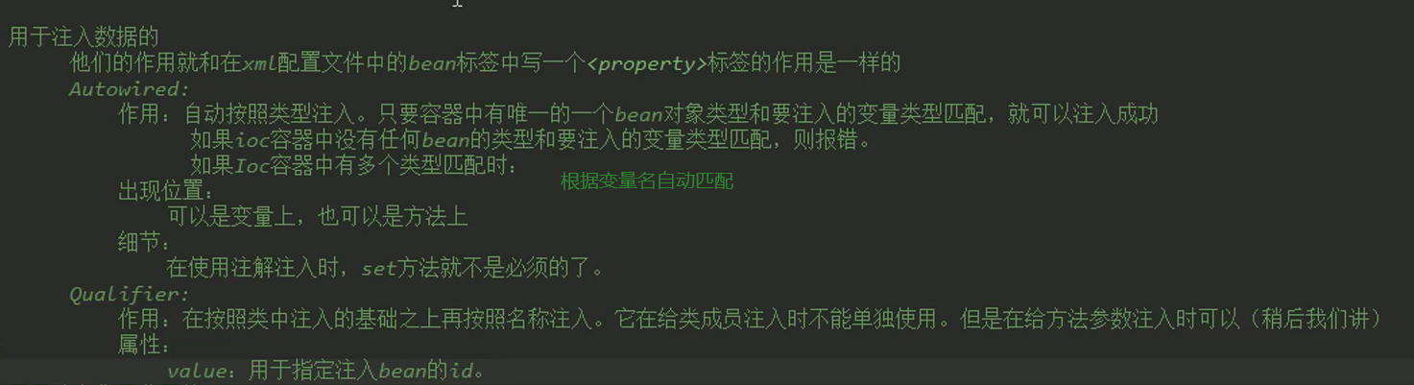

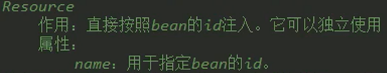

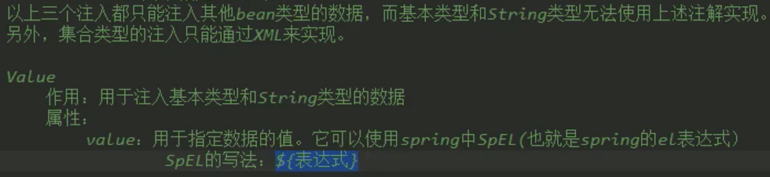

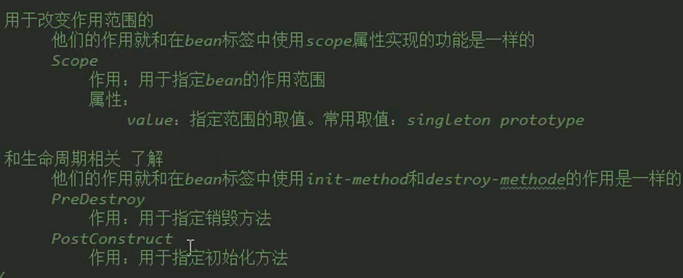

## Spring新注解

取消bean.xml的方式

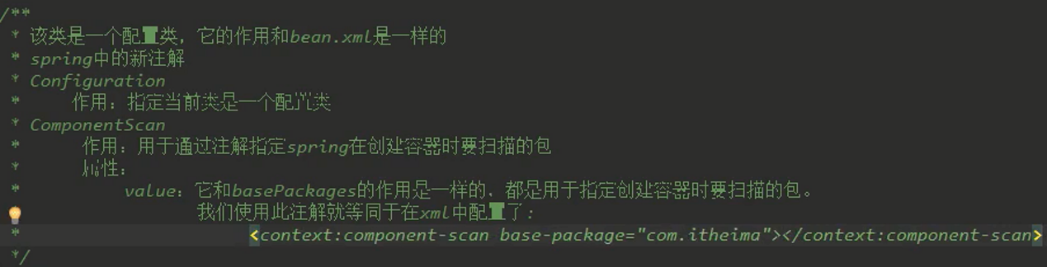

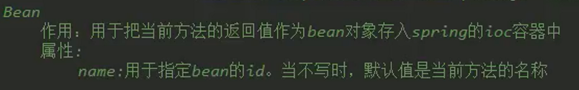

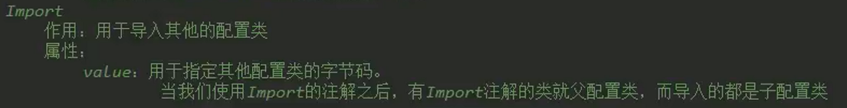

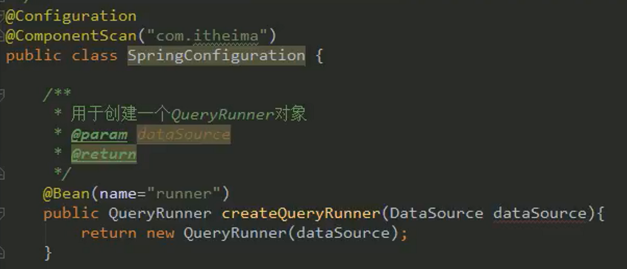

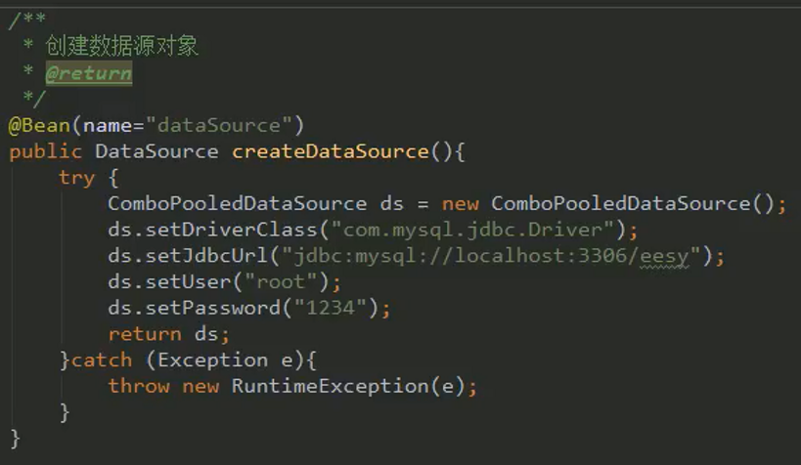

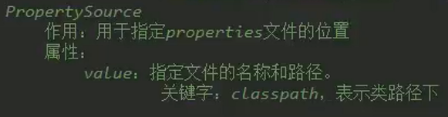

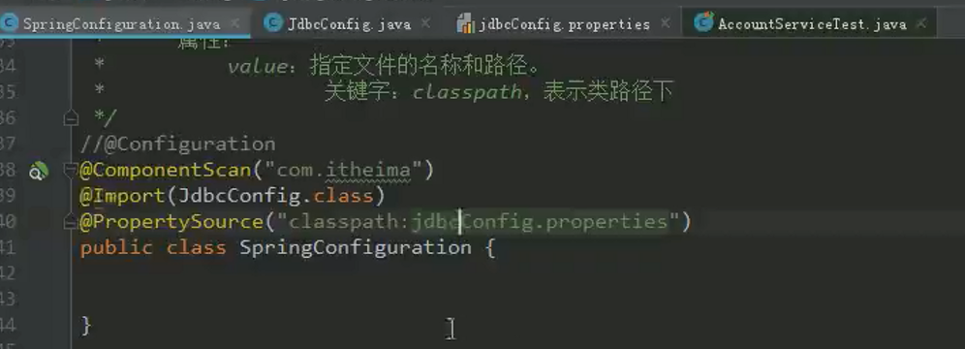

## Spring整合Junit

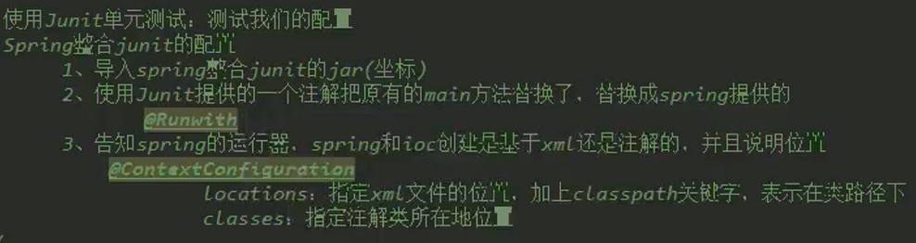

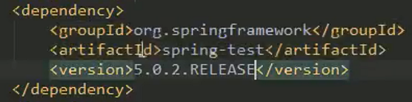

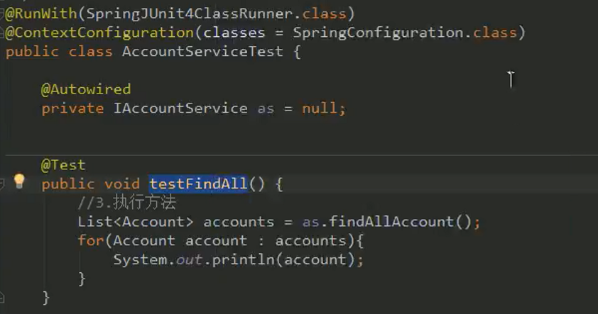

# 面向切面编程（AOP）

AOP概念

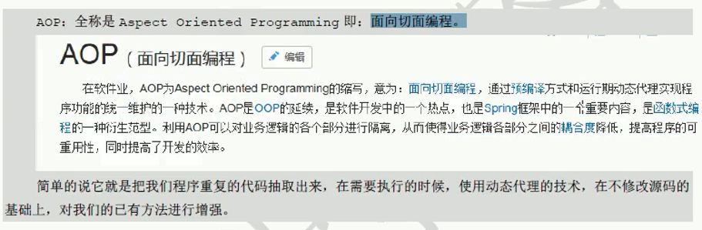

## 动态代理

动态代理：

特点：字节码随用随创建，随用随加载

作用：不修改源码的基础上对方法增强

分类：

基于接口的动态代理

基于子类的动态代理

### 基于接口

* 基于接口的动态代理：

* 涉及的类：Proxy

* 提供者：JDK官方

* 如何创建代理对象：

* 使用Proxy类中的newProxyInstance方法

* 创建代理对象的要求：

* 被代理类最少实现一个接口，如果没有则不能使用

* newProxyInstance方法的参数：

* ClassLoader：类加载器

* 它是用于加载代理对象字节码的。和被代理对象使用相同的类加载器。固定写法。

* Class[]：字节码数组

* 它是用于让代理对象和被代理对象有相同方法。固定写法。

* InvocationHandler：用于提供增强的代码

* 它是让我们写如何代理。我们一般都是些一个该接口的实现类，通常情况下都是匿名内部类，但不是必须的。

* 此接口的实现类都是谁用谁写。

*/

Producer.java

/**

* 一个生产者

*/

public class Producer implements IProducer{

/**

* 销售

* @param money

*/

public void saleProduct(float money){

System.out.println("销售产品，并拿到钱："+money);

}

/**

* 售后

* @param money

*/

public void afterService(float money){

System.out.println("提供售后服务，并拿到钱："+money);

}

}

IProducer.java

/**

* 对生产厂家要求的接口

*/

public interface IProducer {

/**

* 销售

* @param money

*/

public void saleProduct(float money);

/**

* 售后

* @param money

*/

public void afterService(float money);

}

Client.java

public static void main(String[] args) {

final Producer producer = new Producer();

IProducer proxyProducer = (IProducer) Proxy.newProxyInstance(producer.getClass().getClassLoader(),

producer.getClass().getInterfaces(),

new InvocationHandler() {

/**

* 作用：执行被代理对象的任何接口方法都会经过该方法

* 方法参数的含义

* @param proxy 代理对象的引用

* @param method 当前执行的方法

* @param args 当前执行方法所需的参数

* @return 和被代理对象方法有相同的返回值

* @throws Throwable

*/

@Override

public Object invoke(Object proxy, Method method, Object[] args) throws Throwable {

//提供增强的代码

Object returnValue = null;

//1.获取方法执行的参数

Float money = (Float)args[0];

//2.判断当前方法是不是销售

if("saleProduct".equals(method.getName())) {

returnValue = method.invoke(producer, money*0.8f);

}

return returnValue;

}

});

proxyProducer.saleProduct(10000f);

}

### 基于子类

* 基于子类的动态代理：

* 涉及的类：Enhancer

* 提供者：第三方cglib库

* 如何创建代理对象：

* 使用Enhancer类中的create方法

* 创建代理对象的要求：

* 被代理类不能是最终类

* create方法的参数：

* Class：字节码

* 它是用于指定被代理对象的字节码。

*

* Callback：用于提供增强的代码

* 它是让我们写如何代理。我们一般都是些一个该接口的实现类，通常情况下都是匿名内部类，但不是必须的。

* 此接口的实现类都是谁用谁写。

* 我们一般写的都是该接口的子接口实现类：MethodInterceptor

加载第三方jar包

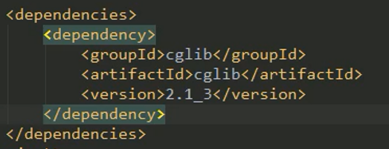

Producer.java

/**

* 一个生产者

*/

public class Producer {

/**

* 销售

* @param money

*/

public void saleProduct(float money){

System.out.println("销售产品，并拿到钱："+money);

}

/**

* 售后

* @param money

*/

public void afterService(float money){

System.out.println("提供售后服务，并拿到钱："+money);

}

}

Client.java

public static void main(String[] args) {

final Producer producer = new Producer();

Producer cglibProducer = (Producer)Enhancer.create(producer.getClass(), new MethodInterceptor() {

/**

* 执行被代理对象的任何方法都会经过该方法

* @param proxy

* @param method

* @param args

* 以上三个参数和基于接口的动态代理中invoke方法的参数是一样的

* @param methodProxy ：当前执行方法的代理对象

* @return

* @throws Throwable

*/

@Override

public Object intercept(Object proxy, Method method, Object[] args, MethodProxy methodProxy) throws Throwable {

//提供增强的代码

Object returnValue = null;

//1.获取方法执行的参数

Float money = (Float)args[0];

//2.判断当前方法是不是销售

if("saleProduct".equals(method.getName())) {

returnValue = method.invoke(producer, money*0.8f);

}

return returnValue;

}

});

cglibProducer.saleProduct(12000f);

}

## XML实现AOP

### 实现思路

spring中基于XML的AOP配置步骤

1、把通知Bean也交给spring来管理

2、使用aop:config标签表明开始AOP的配置

3、使用aop:aspect标签表明配置切面

id属性：是给切面提供一个唯一标识

ref属性：是指定通知类bean的Id。

4、在aop:aspect标签的内部使用对应标签来配置通知的类型

我们现在示例是让printLog方法在切入点方法执行之前之前：所以是前置通知

aop:before：表示配置前置通知

method属性：用于指定Logger类中哪个方法是前置通知

pointcut属性：用于指定切入点表达式，该表达式的含义指的是对业务层中哪些方法增强

切入点表达式的写法：

关键字：execution(表达式)

表达式：

访问修饰符 返回值 包名.包名.包名...类名.方法名(参数列表)

标准的表达式写法：

public void com.itheima.service.impl.AccountServiceImpl.saveAccount()

访问修饰符可以省略

void com.itheima.service.impl.AccountServiceImpl.saveAccount()

返回值可以使用通配符，表示任意返回值

* com.itheima.service.impl.AccountServiceImpl.saveAccount()

包名可以使用通配符，表示任意包。但是有几级包，就需要写几个*.

* *.*.*.*.AccountServiceImpl.saveAccount())

包名可以使用..表示当前包及其子包

* *..AccountServiceImpl.saveAccount()

类名和方法名都可以使用*来实现通配

* *..*.*()

参数列表：

可以直接写数据类型：

基本类型直接写名称 int

引用类型写包名.类名的方式 java.lang.String

可以使用通配符表示任意类型，但是必须有参数

可以使用..表示有无参数均可，有参数可以是任意类型

全通配写法：

* *..*.*(..)

实际开发中切入点表达式的通常写法：

切到业务层实现类下的所有方法

* com.itheima.service.impl.*.*(..)

### 具体代码

pom.xml（第二个依赖用于解析切入点表达式）

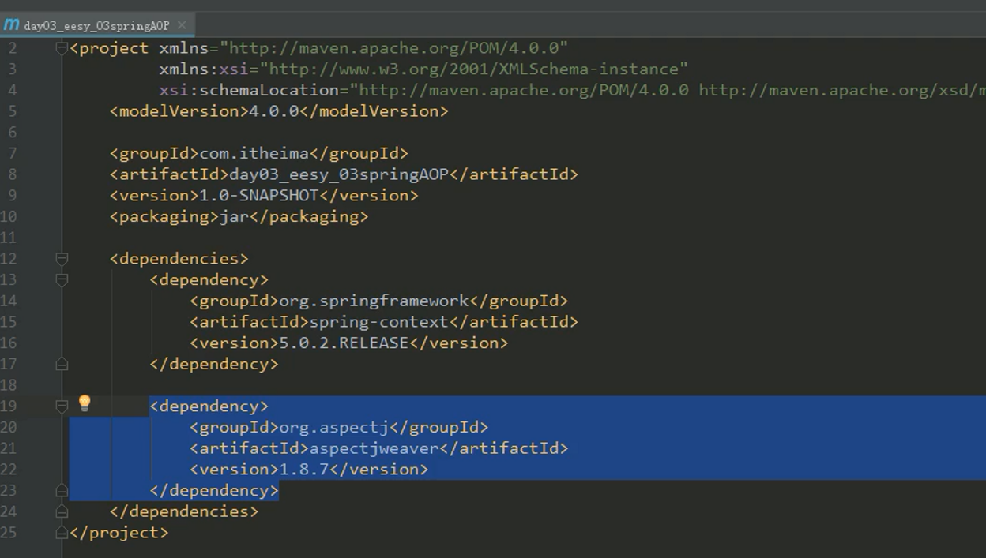

相关java类

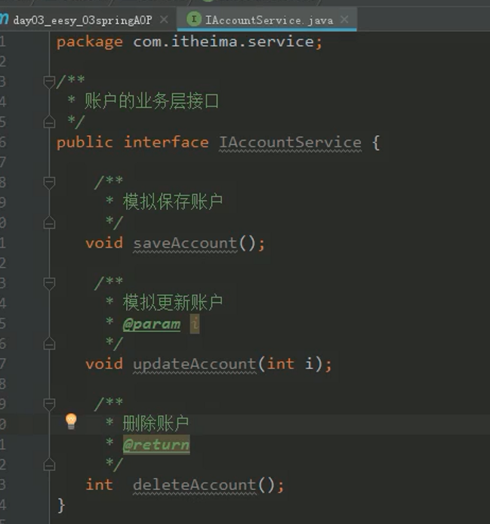

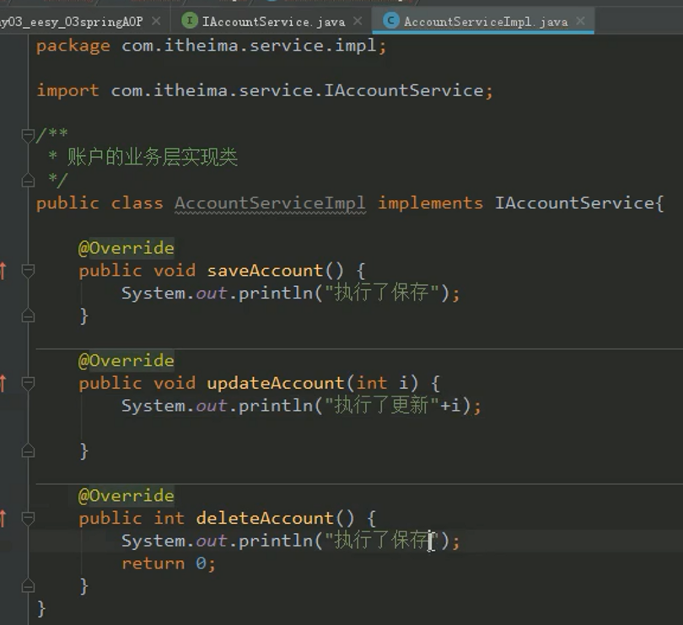

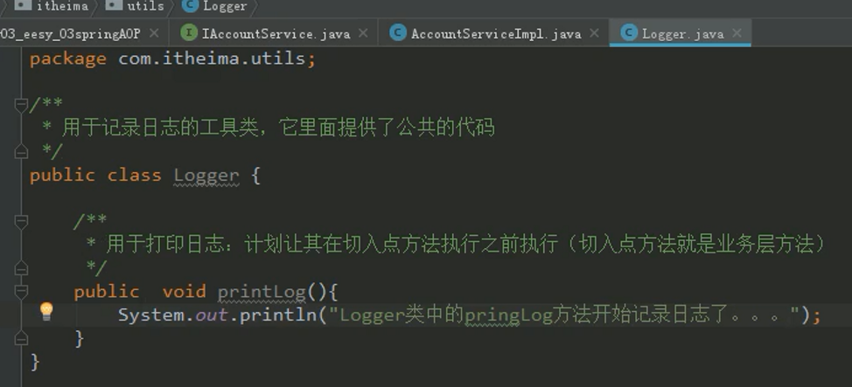

目标：在执行账户业务代码之前执行打印日志的功能（增强方法）

spring配置-bean.xml

<?xml version="1.0" encoding="UTF-8"?>

<beans xmlns="http://www.springframework.org/schema/beans"

xmlns:xsi="http://www.w3.org/2001/XMLSchema-instance"

xmlns:aop="http://www.springframework.org/schema/aop"

xsi:schemaLocation="http://www.springframework.org/schema/beans

http://www.springframework.org/schema/beans/spring-beans.xsd

http://www.springframework.org/schema/aop

http://www.springframework.org/schema/aop/spring-aop.xsd">

<!-- 配置srping的Ioc,把service对象配置进来-->

<bean id="accountService" class="com.itheima.service.impl.AccountServiceImpl"></bean>

<!-- 配置Logger类 -->

<bean id="logger" class="com.itheima.utils.Logger"></bean>

<!--配置AOP-->

<aop:config>

<!--配置切面 -->

<aop:aspect id="logAdvice" ref="logger">

<!-- 配置通知的类型，并且建立通知方法和切入点方法的关联-->

<aop:before method="printLog" pointcut="execution(* com.itheima.service.impl.*.*(..))"></aop:before>

</aop:aspect>

</aop:config>

</beans>

### 四种通知

前置通知、后置通知、异常通知、最终通知

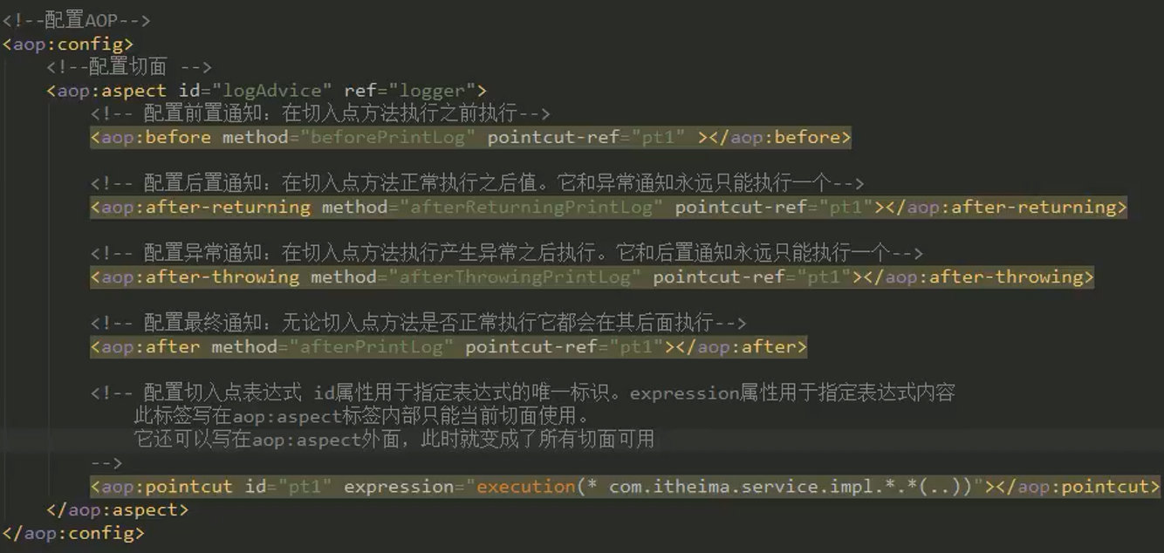

### 环绕通知

/**

* 环绕通知

* 问题：

* 当我们配置了环绕通知之后，切入点方法没有执行，而通知方法执行了。

* 分析：

* 通过对比动态代理中的环绕通知代码，发现动态代理的环绕通知有明确的切入点方法调用，而我们的代码中没有。

* 解决：

* Spring框架为我们提供了一个接口：ProceedingJoinPoint。该接口有一个方法proceed()，此方法就相当于明确调用切入点方法。

* 该接口可以作为环绕通知的方法参数，在程序执行时，spring框架会为我们提供该接口的实现类供我们使用。

*

* spring中的环绕通知：

* 它是spring框架为我们提供的一种可以在代码中手动控制增强方法何时执行的方式。

*/

public Object aroundPringLog(ProceedingJoinPoint pjp){

Object rtValue = null;

try{

Object[] args = pjp.getArgs();//得到方法执行所需的参数

System.out.println("Logger类中的aroundPringLog方法开始记录日志了。。。前置");

rtValue = pjp.proceed(args);//明确调用业务层方法（切入点方法）

System.out.println("Logger类中的aroundPringLog方法开始记录日志了。。。后置");

return rtValue;

}catch (Throwable t){

System.out.println("Logger类中的aroundPringLog方法开始记录日志了。。。异常");

throw new RuntimeException(t);

}finally {

System.out.println("Logger类中的aroundPringLog方法开始记录日志了。。。最终");

}

}

## 注解实现AOP

logger.java

/**

* 用于记录日志的工具类，它里面提供了公共的代码

*/

@Component("logger")

@Aspect//表示当前类是一个切面类

public class Logger {

@Pointcut("execution(* com.itheima.service.impl.*.*(..))")

private void pt1(){}

// @Before("pt1()")

public void beforePrintLog(){

System.out.println("前置通知Logger类中的beforePrintLog方法开始记录日志了。。。");

}

// @AfterReturning("pt1()")

public void afterReturningPrintLog(){

System.out.println("后置通知Logger类中的afterReturningPrintLog方法开始记录日志了。。。");

}

// @AfterThrowing("pt1()")

public void afterThrowingPrintLog(){

System.out.println("异常通知Logger类中的afterThrowingPrintLog方法开始记录日志了。。。");

}

/**

* 最终通知

*/

// @After("pt1()")

public void afterPrintLog(){

System.out.println("最终通知Logger类中的afterPrintLog方法开始记录日志了。。。");

}

@Around("pt1()")

public Object aroundPringLog(ProceedingJoinPoint pjp){

Object rtValue = null;

try{

Object[] args = pjp.getArgs();//得到方法执行所需的参数

System.out.println("Logger类中的aroundPringLog方法开始记录日志了。。。前置");

rtValue = pjp.proceed(args);//明确调用业务层方法（切入点方法）

System.out.println("Logger类中的aroundPringLog方法开始记录日志了。。。后置");

return rtValue;

}catch (Throwable t){

System.out.println("Logger类中的aroundPringLog方法开始记录日志了。。。异常");

throw new RuntimeException(t);

}finally {

System.out.println("Logger类中的aroundPringLog方法开始记录日志了。。。最终");

}

}

}

bean.xml

<?xml version="1.0" encoding="UTF-8"?>

<beans xmlns="http://www.springframework.org/schema/beans"

xmlns:xsi="http://www.w3.org/2001/XMLSchema-instance"

xmlns:aop="http://www.springframework.org/schema/aop"

xmlns:context="http://www.springframework.org/schema/context"

xsi:schemaLocation="http://www.springframework.org/schema/beans

http://www.springframework.org/schema/beans/spring-beans.xsd

http://www.springframework.org/schema/aop

http://www.springframework.org/schema/aop/spring-aop.xsd

http://www.springframework.org/schema/context

http://www.springframework.org/schema/context/spring-context.xsd">

<!-- 配置spring创建容器时要扫描的包-->

<context:component-scan base-package="com.itheima"></context:component-scan>

<!-- 配置spring开启注解AOP的支持 -->

<aop:aspectj-autoproxy></aop:aspectj-autoproxy>

</beans>

# Spring的JdbcTemplate

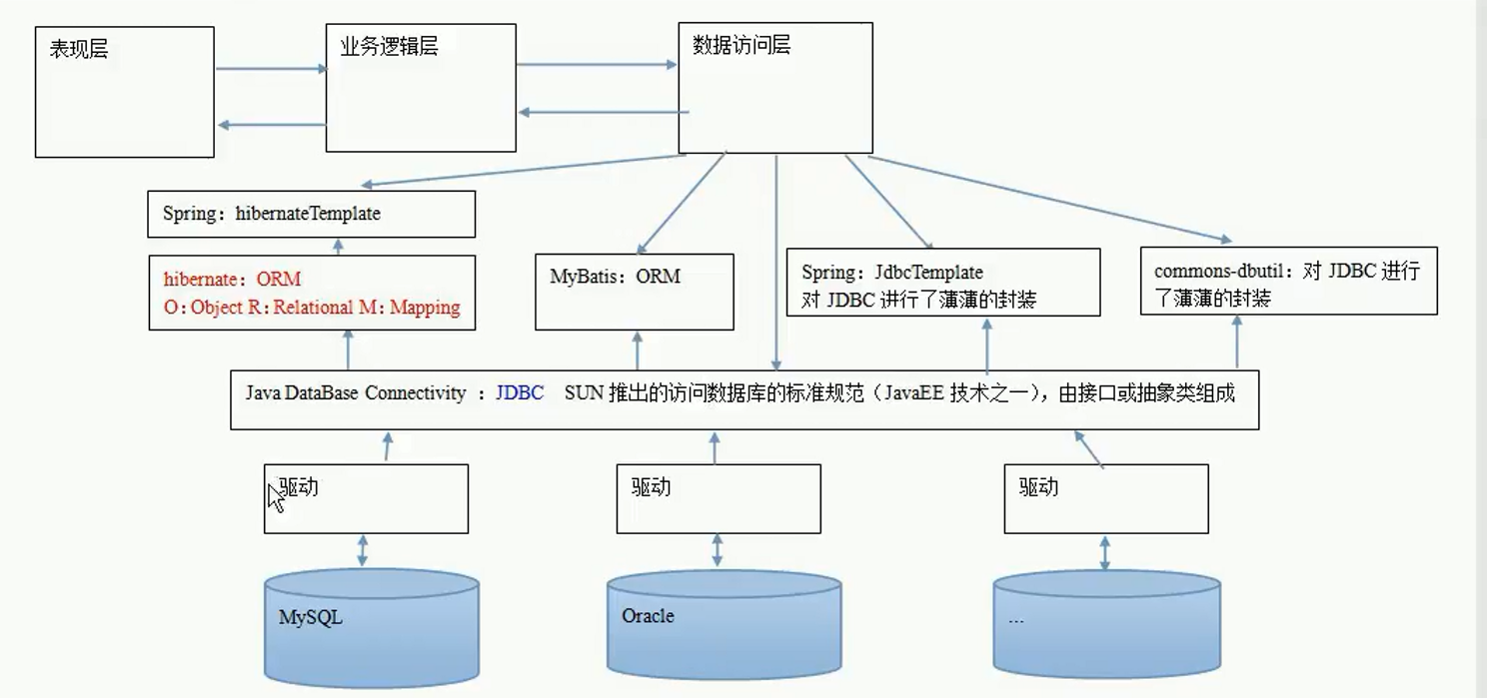

## 方式一

public static void main(String[] args) {

//准备数据源：spring的内置数据源

DriverManagerDataSource ds = new DriverManagerDataSource();

ds.setDriverClassName("com.mysql.jdbc.Driver");

ds.setUrl("jdbc:mysql://localhost:3306/eesy");

ds.setUsername("root");

ds.setPassword("1234");

//1.创建JdbcTemplate对象

JdbcTemplate jt = new JdbcTemplate();

//给jt设置数据源

jt.setDataSource(ds);

//2.执行操作

jt.execute("insert into account(name,money)values('ccc',1000)");

}

## 方式二

public static void main(String[] args) {

//1.获取容器

ApplicationContext ac = new ClassPathXmlApplicationContext("bean.xml");

//2.获取对象

JdbcTemplate jt = ac.getBean("jdbcTemplate",JdbcTemplate.class);

//3.执行操作

jt.execute("insert into account(name,money)values('ddd',2222)");

}

public static void main(String[] args) {

//1.获取容器

ApplicationContext ac = new ClassPathXmlApplicationContext("bean.xml");

//2.获取对象

JdbcTemplate jt = ac.getBean("jdbcTemplate",JdbcTemplate.class);

//3.执行操作

//保存

// jt.update("insert into account(name,money)values(?,?)","eee",3333f);

//更新

// jt.update("update account set name=?,money=? where id=?","test",4567,7);

//删除

// jt.update("delete from account where id=?",8);

//查询所有

// List<Account> accounts = jt.query("select * from account where money > ?",new AccountRowMapper(),1000f);

// List<Account> accounts = jt.query("select * from account where money > ?",new BeanPropertyRowMapper<Account>(Account.class),1000f);

// for(Account account : accounts){

// System.out.println(account);

// }

//查询一个

// List<Account> accounts = jt.query("select * from account where id = ?",new BeanPropertyRowMapper<Account>(Account.class),1);

// System.out.println(accounts.isEmpty()?"没有内容":accounts.get(0));

//查询返回一行一列（使用聚合函数，但不加group by子句）

Long count = jt.queryForObject("select count(*) from account where money > ?",Long.class,1000f);

System.out.println(count);

}

<?xml version="1.0" encoding="UTF-8"?>

<beans xmlns="http://www.springframework.org/schema/beans"

xmlns:xsi="http://www.w3.org/2001/XMLSchema-instance"

xsi:schemaLocation="http://www.springframework.org/schema/beans

http://www.springframework.org/schema/beans/spring-beans.xsd">

<!-- 配置账户的持久层-->

<bean id="accountDao" class="com.itheima.dao.impl.AccountDaoImpl">

<!--<property name="jdbcTemplate" ref="jdbcTemplate"></property>-->

<property name="dataSource" ref="dataSource"></property>

</bean>

<!--配置JdbcTemplate

<bean id="jdbcTemplate" class="org.springframework.jdbc.core.JdbcTemplate">

<property name="dataSource" ref="dataSource"></property>

</bean>-->

<!-- 配置数据源-->

<bean id="dataSource" class="org.springframework.jdbc.datasource.DriverManagerDataSource">

<property name="driverClassName" value="com.mysql.jdbc.Driver"></property>

<property name="url" value="jdbc:mysql://localhost:3306/eesy"></property>

<property name="username" value="root"></property>

<property name="password" value="1234"></property>

</bean>

</beans>

# Spring的事务控制

## 自定义事务控制

### XML配置

bean.xml

<?xml version="1.0" encoding="UTF-8"?>

<beans xmlns="http://www.springframework.org/schema/beans"

xmlns:xsi="http://www.w3.org/2001/XMLSchema-instance"

xmlns:aop="http://www.springframework.org/schema/aop"

xsi:schemaLocation="http://www.springframework.org/schema/beans

http://www.springframework.org/schema/beans/spring-beans.xsd

http://www.springframework.org/schema/aop

http://www.springframework.org/schema/aop/spring-aop.xsd">

<!-- 配置Service -->

<bean id="accountService" class="com.itheima.service.impl.AccountServiceImpl">

<!-- 注入dao -->

<property name="accountDao" ref="accountDao"></property>

</bean>

<!--配置Dao对象-->

<bean id="accountDao" class="com.itheima.dao.impl.AccountDaoImpl">

<!-- 注入QueryRunner -->

<property name="runner" ref="runner"></property>

<!-- 注入ConnectionUtils -->

<property name="connectionUtils" ref="connectionUtils"></property>

</bean>

<!--配置QueryRunner-->

<bean id="runner" class="org.apache.commons.dbutils.QueryRunner" scope="prototype"></bean>

<!-- 配置数据源 -->

<bean id="dataSource" class="com.mchange.v2.c3p0.ComboPooledDataSource">

<!--连接数据库的必备信息-->

<property name="driverClass" value="com.mysql.jdbc.Driver"></property>

<property name="jdbcUrl" value="jdbc:mysql://localhost:3306/eesy"></property>

<property name="user" value="root"></property>

<property name="password" value="1234"></property>

</bean>

<!-- 配置Connection的工具类 ConnectionUtils -->

<bean id="connectionUtils" class="com.itheima.utils.ConnectionUtils">

<!-- 注入数据源-->

<property name="dataSource" ref="dataSource"></property>

</bean>

<!-- 配置事务管理器-->

<bean id="txManager" class="com.itheima.utils.TransactionManager">

<!-- 注入ConnectionUtils -->

<property name="connectionUtils" ref="connectionUtils"></property>

</bean>

<!--配置aop-->

<aop:config>

<!--配置通用切入点表达式-->

<aop:pointcut id="pt1" expression="execution(* com.itheima.service.impl.*.*(..))"></aop:pointcut>

<aop:aspect id="txAdvice" ref="txManager">

<!--配置前置通知：开启事务-->

<aop:before method="beginTransaction" pointcut-ref="pt1"></aop:before>

<!--配置后置通知：提交事务-->

<aop:after-returning method="commit" pointcut-ref="pt1"></aop:after-returning>

<!--配置异常通知：回滚事务-->

<aop:after-throwing method="rollback" pointcut-ref="pt1"></aop:after-throwing>

<!--配置最终通知：释放连接-->

<aop:after method="release" pointcut-ref="pt1"></aop:after>

</aop:aspect>

</aop:config>

</beans>

Utils类

/**

* 连接的工具类，用于从数据源中获取一个连接，并实现和线程的绑定

*/

public class ConnectionUtils {

private ThreadLocal<Connection> tl = new ThreadLocal<>();

private DataSource dataSource;

public void setDataSource(DataSource dataSource) {

this.dataSource = dataSource;

}

/**

* 获取当前线程上的连接

* @return

*/

public Connection getThreadConnection(){

try{

Connection conn = tl.get();

if (conn == null){

conn = dataSource.getConnection();

tl.set(conn);

}

return conn;

}catch (Exception e){

throw new RuntimeException(e);

}

}

public void removeConnection(){

tl.remove();

}

}

public class TransactionManager {

private ConnectionUtils connectionUtils;

public void setConnectionUtils(ConnectionUtils connectionUtils) {

this.connectionUtils = connectionUtils;

}

public void startTransaction(){

try{

connectionUtils.getThreadConnection().setAutoCommit(false);

}catch (Exception e){

e.printStackTrace();

}

}

public void commit(){

try{

connectionUtils.getThreadConnection().commit();

}catch (Exception e){

e.printStackTrace();

}

}

public void rollback(){

try{

connectionUtils.getThreadConnection().rollback();

}catch (Exception e){

e.printStackTrace();

}

}

public void release(){

try{

//关闭连接（将连接返回给连接池）的同时需要将连接和线程解绑

connectionUtils.getThreadConnection().close();

connectionUtils.removeConnection();

}catch (Exception e){

e.printStackTrace();

}

}

}

### 注解配置

注解使用环绕通知，使用其他通知会导致会先执行最终通知，然后执行异常通知和后置通知

## Spring事务控制

### XML配置

<?xml version="1.0" encoding="UTF-8"?>

<beans xmlns="http://www.springframework.org/schema/beans"

xmlns:xsi="http://www.w3.org/2001/XMLSchema-instance"

xmlns:aop="http://www.springframework.org/schema/aop"

xmlns:tx="http://www.springframework.org/schema/tx"

xsi:schemaLocation="

http://www.springframework.org/schema/beans

http://www.springframework.org/schema/beans/spring-beans.xsd

http://www.springframework.org/schema/tx

http://www.springframework.org/schema/tx/spring-tx.xsd

http://www.springframework.org/schema/aop

http://www.springframework.org/schema/aop/spring-aop.xsd">

<!-- 配置业务层-->

<bean id="accountService" class="com.itheima.service.impl.AccountServiceImpl">

<property name="accountDao" ref="accountDao"></property>

</bean>

<!-- 配置账户的持久层-->

<bean id="accountDao" class="com.itheima.dao.impl.AccountDaoImpl">

<property name="dataSource" ref="dataSource"></property>

</bean>

<!-- 配置数据源-->

<bean id="dataSource" class="org.springframework.jdbc.datasource.DriverManagerDataSource">

<property name="driverClassName" value="com.mysql.jdbc.Driver"></property>

<property name="url" value="jdbc:mysql://localhost:3306/eesy"></property>

<property name="username" value="root"></property>

<property name="password" value="1234"></property>

</bean>

<!-- spring中基于XML的声明式事务控制配置步骤

1、配置事务管理器

2、配置事务的通知

此时我们需要导入事务的约束 tx名称空间和约束，同时也需要aop的

使用tx:advice标签配置事务通知

属性：

id：给事务通知起一个唯一标识

transaction-manager：给事务通知提供一个事务管理器引用

3、配置AOP中的通用切入点表达式

4、建立事务通知和切入点表达式的对应关系

5、配置事务的属性

是在事务的通知tx:advice标签的内部

-->

<!-- 配置事务管理器 -->

<bean id="transactionManager" class="org.springframework.jdbc.datasource.DataSourceTransactionManager">

<property name="dataSource" ref="dataSource"></property>

</bean>

<!-- 配置事务的通知-->

<tx:advice id="txAdvice" transaction-manager="transactionManager">

<!-- 配置事务的属性

isolation：用于指定事务的隔离级别。默认值是DEFAULT，表示使用数据库的默认隔离级别。

propagation：用于指定事务的传播行为。默认值是REQUIRED，表示一定会有事务，增删改的选择。查询方法可以选择SUPPORTS。

read-only：用于指定事务是否只读。只有查询方法才能设置为true。默认值是false，表示读写。

timeout：用于指定事务的超时时间，默认值是-1，表示永不超时。如果指定了数值，以秒为单位。

rollback-for：用于指定一个异常，当产生该异常时，事务回滚，产生其他异常时，事务不回滚。没有默认值。表示任何异常都回滚。

no-rollback-for：用于指定一个异常，当产生该异常时，事务不回滚，产生其他异常时事务回滚。没有默认值。表示任何异常都回滚。

-->

<tx:attributes>

<tx:method name="*" propagation="REQUIRED" read-only="false"/>

<tx:method name="find*" propagation="SUPPORTS" read-only="true"></tx:method>

</tx:attributes>

</tx:advice>

<!-- 配置aop-->

<aop:config>

<!-- 配置切入点表达式-->

<aop:pointcut id="pt1" expression="execution(* com.itheima.service.impl.*.*(..))"></aop:pointcut>

<!--建立切入点表达式和事务通知的对应关系 -->

<aop:advisor advice-ref="txAdvice" pointcut-ref="pt1"></aop:advisor>

</aop:config>

</beans>

<dependencies>

<dependency>

<groupId>org.springframework</groupId>

<artifactId>spring-context</artifactId>

<version>5.0.2.RELEASE</version>

</dependency>

<dependency>

<groupId>org.springframework</groupId>

<artifactId>spring-jdbc</artifactId>

<version>5.0.2.RELEASE</version>

</dependency>

<dependency>

<groupId>org.springframework</groupId>

<artifactId>spring-tx</artifactId>

<version>5.0.2.RELEASE</version>

</dependency>

<dependency>

<groupId>org.springframework</groupId>

<artifactId>spring-test</artifactId>

<version>5.0.2.RELEASE</version>

</dependency>

<dependency>

<groupId>mysql</groupId>

<artifactId>mysql-connector-java</artifactId>

<version>5.1.6</version>

</dependency>

<dependency>

<groupId>org.aspectj</groupId>

<artifactId>aspectjweaver</artifactId>

<version>1.8.7</version>

</dependency>

<dependency>

<groupId>junit</groupId>

<artifactId>junit</artifactId>

<version>4.12</version>

</dependency>

</dependencies>

### 注解

<?xml version="1.0" encoding="UTF-8"?>

<beans xmlns="http://www.springframework.org/schema/beans"

xmlns:xsi="http://www.w3.org/2001/XMLSchema-instance"

xmlns:aop="http://www.springframework.org/schema/aop"

xmlns:tx="http://www.springframework.org/schema/tx"

xmlns:context="http://www.springframework.org/schema/context"

xsi:schemaLocation="

http://www.springframework.org/schema/beans

http://www.springframework.org/schema/beans/spring-beans.xsd

http://www.springframework.org/schema/tx

http://www.springframework.org/schema/tx/spring-tx.xsd

http://www.springframework.org/schema/aop

http://www.springframework.org/schema/aop/spring-aop.xsd

http://www.springframework.org/schema/context

http://www.springframework.org/schema/context/spring-context.xsd">

<!-- 配置spring创建容器时要扫描的包-->

<context:component-scan base-package="com.itheima"></context:component-scan>

<!-- 配置JdbcTemplate-->

<bean id="jdbcTemplate" class="org.springframework.jdbc.core.JdbcTemplate">

<property name="dataSource" ref="dataSource"></property>

</bean>

<!-- 配置数据源-->

<bean id="dataSource" class="org.springframework.jdbc.datasource.DriverManagerDataSource">

<property name="driverClassName" value="com.mysql.jdbc.Driver"></property>

<property name="url" value="jdbc:mysql://localhost:3306/eesy"></property>

<property name="username" value="root"></property>

<property name="password" value="1234"></property>

</bean>

<!-- spring中基于注解 的声明式事务控制配置步骤

1、配置事务管理器

2、开启spring对注解事务的支持

3、在需要事务支持的地方使用@Transactional注解

-->

<!-- 配置事务管理器 -->

<bean id="transactionManager" class="org.springframework.jdbc.datasource.DataSourceTransactionManager">

<property name="dataSource" ref="dataSource"></property>

</bean>

<!-- 开启spring对注解事务的支持-->

<tx:annotation-driven transaction-manager="transactionManager"></tx:annotation-driven>

</beans>

/**

* 账户的业务层实现类

*

* 事务控制应该都是在业务层

*/

@Service("accountService")

@Transactional(propagation= Propagation.SUPPORTS,readOnly=true)//只读型事务的配置

public class AccountServiceImpl implements IAccountService{

@Autowired

private IAccountDao accountDao;

@Override

public Account findAccountById(Integer accountId) {

return accountDao.findAccountById(accountId);

}

//需要的是读写型事务配置

@Transactional(propagation= Propagation.REQUIRED,readOnly=false)

@Override

public void transfer(String sourceName, String targetName, Float money) {

System.out.println("transfer....");

//2.1根据名称查询转出账户

Account source = accountDao.findAccountByName(sourceName);

//2.2根据名称查询转入账户

Account target = accountDao.findAccountByName(targetName);

//2.3转出账户减钱

source.setMoney(source.getMoney()-money);

//2.4转入账户加钱

target.setMoney(target.getMoney()+money);

//2.5更新转出账户

accountDao.updateAccount(source);

int i=1/0;

//2.6更新转入账户

accountDao.updateAccount(target);

}

}

### 纯注解

配置文件：pom.xml和jdbcConfig.properties

配置类：JdbcConfig.java和SpringConfiguartion.java和TransactionConfig.java

import org.springframework.context.annotation.Bean;

import org.springframework.jdbc.core.JdbcTemplate;

import org.springframework.jdbc.datasource.DriverManagerDataSource;

import javax.sql.DataSource;

/**

* 和连接数据库相关的配置类

*/

public class JdbcConfig {

@Value("${jdbc.driver}")

private String driver;

@Value("${jdbc.url}")

private String url;

@Value("${jdbc.username}")

private String username;

@Value("${jdbc.password}")

private String password;

/**

* 创建JdbcTemplate

* @param dataSource

* @return

*/

@Bean(name="jdbcTemplate")

public JdbcTemplate createJdbcTemplate(DataSource dataSource){

return new JdbcTemplate(dataSource);

}

/**

* 创建数据源对象

* @return

*/

@Bean(name="dataSource")

public DataSource createDataSource(){

DriverManagerDataSource ds = new DriverManagerDataSource();

ds.setDriverClassName(driver);

ds.setUrl(url);

ds.setUsername(username);

ds.setPassword(password);

return ds;

}

}

package config;

import org.springframework.context.annotation.Bean;

import org.springframework.jdbc.datasource.DataSourceTransactionManager;

import org.springframework.transaction.PlatformTransactionManager;

import javax.sql.DataSource;

/**

* 和事务相关的配置类

*/

public class TransactionConfig {

/**

* 用于创建事务管理器对象

* @param dataSource

* @return

*/

@Bean(name="transactionManager")

public PlatformTransactionManager createTransactionManager(DataSource dataSource){

return new DataSourceTransactionManager(dataSource);

}

}

package config;

import org.springframework.context.annotation.ComponentScan;

import org.springframework.context.annotation.Configuration;

import org.springframework.context.annotation.Import;

import org.springframework.context.annotation.PropertySource;

import org.springframework.transaction.annotation.EnableTransactionManagement;

/**

* spring的配置类，相当于bean.xml

*/

@Configuration

@ComponentScan("com.itheima")

@Import({JdbcConfig.class,TransactionConfig.class})

@PropertySource("jdbcConfig.properties")

@EnableTransactionManagement

public class SpringConfiguration {

}

测试类

/**

* 使用Junit单元测试：测试我们的配置

*/

@RunWith(SpringJUnit4ClassRunner.class)

@ContextConfiguration(classes= SpringConfiguration.class)

public class AccountServiceTest {

@Autowired

private IAccountService as;

@Test

public void testTransfer(){

as.transfer("aaa","bbb",100f);

}

}